Je eigen zwaard smeden

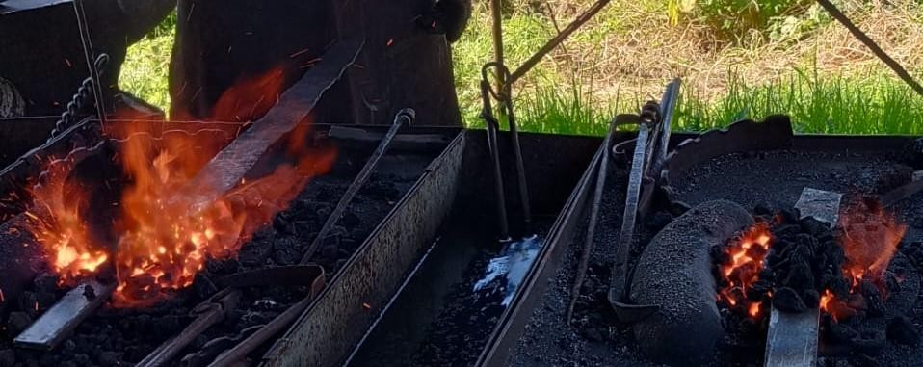
Zwaard smeden met vaders en zonen
In deze 3-daagse workshop ga jij je eigen zwaard of ander eigen ontwerp smeden onder begeleiding van een meestersmid Michel Mouton en John van Rennes als procesbegeleider. Je leert de elementen vuur, lucht, water, en ijzer te hanteren en zo het zwaard of ander ontwerp, in een eigen ontwerp vorm te geven.
Het ambacht smeden verbindt jou met deze oerelementen zoals dit de mens al meer dan 10.000 jaar fascineert. Met je eigen handen het ruwe materiaal bewerken dat aandacht vraagt om naar binnen te gaan. Met volle inzet en ook met tederheid, liefde en zorgvuldigheid committeer je je aan jouw zwaard of ander persoonlijk ontwerp dat je gaat smeden.
Mannen die rond een vuur bij elkaar komen zoals dat eeuwen is gegaan. Van vader op zoon werd dit ambacht doorgegeven waarbij de zoon dicht bij de vader stond, leerde en geleid werd door hem en de andere mannen. Het vertrouwen kon ervaren en rusten bij de mannen. Dan werd het gereedschap neergelegd en bij het gezamenlijk eten kon je voelen dat je erbij hoorde. Zo groeide je van jongen naar man in besluitvaardigheid, kracht, vertrouwen, beminnen, passie en taak. Hoe bijzonder is het om dit nu samen met je eigen zoon vorm en betekenis te geven.
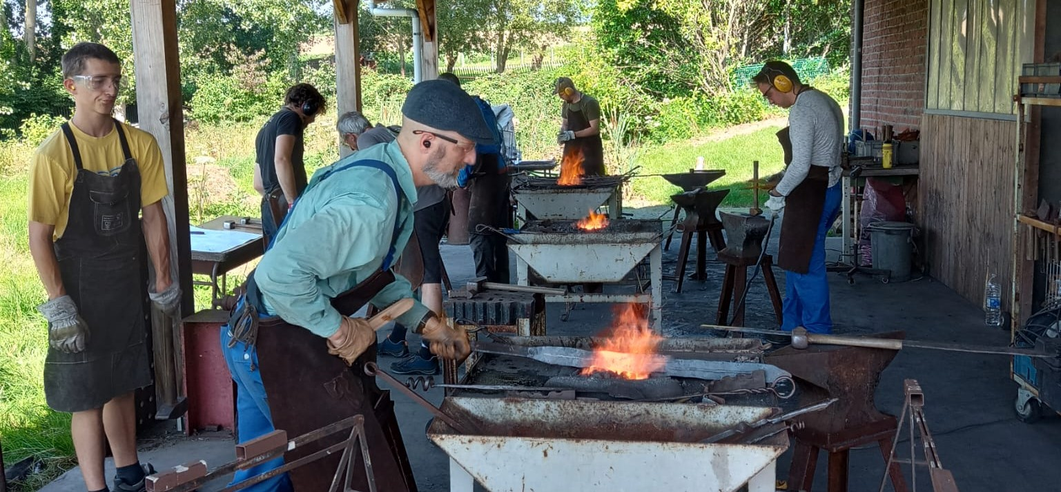

Tijdens een opleiding stond daar een zwaard. Het had een enorme aantrekkingskracht en weerstand tegelijk op mij. Ik nam het op en een bliksemschicht schoot door mijn lijf recht naar mijn hart. Het lag als gegoten in en één geworden met mijn handen. Nu weet ik dat ik mijn vader vasthield en hem kon voelen. Uit eerbetoon voor mijn vader en voor de kracht en liefde in mezelf, voelde ik een diep verlangen naar hem en smeedde ik dit zwaard als belichaming en heb ik hem dicht bij mij. Bij iedere slag voelde ik de kracht in mezelf. Ervoer ik de mannen achter mij en voelde een enorme verbondenheid.”
Hoe mooi toch om dit samen te doen met een groep eensgezinde mannen! Vaders en zonen bij elkaar, samen.
Het proces van een “zwaard smeden” verbinden we deze dagen met onze intenties. Hierbij komen vragen langs als; wat is je intentie om dit zwaard te maken? Waar wil je uiting aan geven? En wat betekend het in essentie om ‘man’ te zijn om vader te zijn om zoon te zijn voor jou en voor jullie in dit proces?
Hierin vormen Creativiteit, Intentie en adem het fundament voor deze driedaagse.
-Creatief scheppen van een symbool is een innerlijk proces, “wàt wil er gesmeed worden?” Voelen wat er moet gebeuren hoe om te gaan met ijzer, vuur, lucht en water. Creativiteit gaat voorbij oordeel en geeft expressie aan je innerlijke wereld.
-Intentie geeft richting aan het pad. Hierbij is het doel belangrijk maar de reis is in het Nu de groei zit in het proces. Het is niet een harde, “ik wil!” maar een veel zachtere richting die uit een diep verlangen komt en vraagt om naar binnen keren. Dit geeft richting aan je groeibeweging en transformatie. Hier speelt het vuur als passie en waar je je voor inzet als man.
-Adem halen geeft letterlijk lucht, ruimte en stelt je in staat om het geheel te zien. Ook als het dreigt ‘mis’ te gaan. Net iets te lang in het vuur net een misslag. Vanuit een zucht kan er aktie en beweging volgen. “Welke beweging volg je dan?” Adem geeft rust en laat je terugkeren naar het nu. Het houdt je scherp bij het hanteren van het vuur en nemen van een bewust besluit.

Je eigen zwaard of ander ontwerp smeden kun je, als je dat wilt, gebruiken als een krachtige manier van initiatie. Als transformatieproces in waar je nu bent of uiting aan wil geven. Het zwaard kan een houvast geven en als raadgever dienen. Zo kan bijvoorbeeld een transitie van jongen naar man, het vaderschap, partnerschap of een andere belangrijke overgang in je levensfase een ijkpunt zijn voor jou. Dit smeden kan hierbij een krachtige daad en een liefdevolle missie zijn op je verdere pad, in wat je te doen hebt en waarvoor dit zwaard of ontwerp staat of dienend is voor jou of jullie samen.

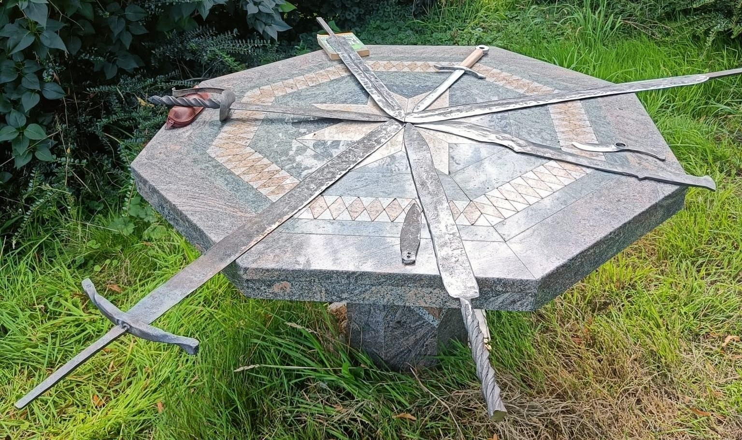

Bij het smeden zelf – onder de enthousiaste begeleiding van Michel Mouton (Ijzer en Vuur Vzw) – gaan we aan het werk met de elementen water, ijzer, vuur en lucht om zo ons zwaard vorm te geven en wat we in gedachten hebben in de materie en in realiteit om te zetten. Daarbij heeft een zwaard enkele functionele kenmerken: een zekere lengte, een dwarsstuk en een handgreep.
Het fysieke werk is een krachtige ervaring op zich, het ontdekken van ‘de alchemie van ijzer en vuur die de mens al fascineert sinds meer dan 10 000 jaar voor onze tijdrekening … ‘ Michel Mouton

Programma 3-daagse.
Avond. Aankomst rond 19.00 uur in
- Er is geen gezamenlijke avondmaaltijd. Wel wat kleins te eten. We nemen de tijd om je kamer, huisje in te richten of als je wil kamperen je tent op te zetten en even aan te komen.
- Rond 21 uur komen we samen om deze 3-daagse te openen met elkaar en het programma door te nemen.
Dag 1. Kennismaken met de elementen.
- Ontbijt van 8.00 – 9.00 uur en opening van de dag
- Van 9.00 – 18.00 uur werken we in de smidse en leren de basistechnieken aan. Tijdens het werk is er ruimte voor drinkpauzes en tussen de middag een gezamenlijke lunch
- Na het werk ronden we gezamenlijk af en reflecteren op de vraag over je intentie
- Avondmaaltijd maken en gezamenlijk eten
- S’avonds ga je aan de slag met je eigen ontwerp. Je maakt je ontwerp 1:1. Dat wil zeggen je maakt je ontwerp op ware grootte om deze in de volgende twee dagen te realiseren
Dag 2.
- 8.00 – 9.00 uur ontbijt
- 9.00 – 10.00 uur komen we bij elkaar om de dag te openen naar aanleiding van jouw intentie.
- 10.00 – 18.00 uur werken aan je ontwerp
- Afronden van de dag en reflecteren op de intenties
- Avondmaaltijd maken. S’avonds is er ruimte voor een wandeling en/of rust en ruimte om te schrijven
Dag 3.
- 8.00 – 9.00 uur ontbijt
- Gezamenlijke opening met onze intenties en ontwikkelingen heirin.
- 9.00 – 15.00 uur afwerken van je ontwerp en opruimen van de smidse
- 15.00 – 17.00 uur delen van ervaringen en afronden van de 3- daagse

Praktische informatie:
Adres: Flobecq/Vloesberg. Esquene 8. België
De begeleiding van het smeden wordt gedaan door Michel Mouton (Ijzer en Vuur Vzw)
De procesbegeleiding is in handen van John van Rennes.
John van Rennes, johnvanrennes@gmail.com, tel: 0618368857
Datum: 9-04-2026 (aankomst s’avonds) tot en met 12-04-2024.

Deelnameprijs
- Deelname: Wie zich individueel inschrijft betaalt 620 euro voor de driedaagse. Voor vaders die hun zoon, of zonen die hun vader inschrijven is er een korting van 20 euro per persoon = 1200 euro per twee.
- Exclusief gezamenlijk ontbijt en avondmaal: deze wordt gezamenlijk ingekocht en verrekend.
- Overnachtingsprijs ter plaatse afrekenen.
Overnachting:
- Tentje zetten in de kampeerweide en neem je slaapzak mee (20
€/nacht/persoon)
- Drie slaapplaats binnenshuis prijs later bekend
- Tuinhuisje/chalet in de kampeerweide (1 pers: 30€/nacht // 2 pers: €50/nacht)
- Woon/pipowagen in de weide (1 pers: 30€/nacht // 2 pers: €50/nacht)

